Ćwiczenie: Pomiary małych rezystancji

- Zapoznanie się z urządzeniami na stanowisku pomiarowym.
- Włączenie mierników i zapoznanie z interfejsem
- Ustawienia poszczególnych parametrów
- Wykonanie pomiarów oraz zapisanie pomiarów do tabel
- Omówienie otrzymanych wyników z wykonanych pomiarów.
- Test sprawdzający podlegający samoocenie (na zakończenie ćwiczeń)

- Na stanowisku pomiarowym znajdują mierniki MMR, techniczny mostek WHEATSTONE’A, techniczny mostek KELVINA.

- MRU
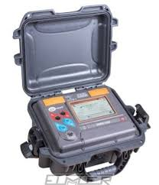
techniczny mostek WHEATSTONE’A
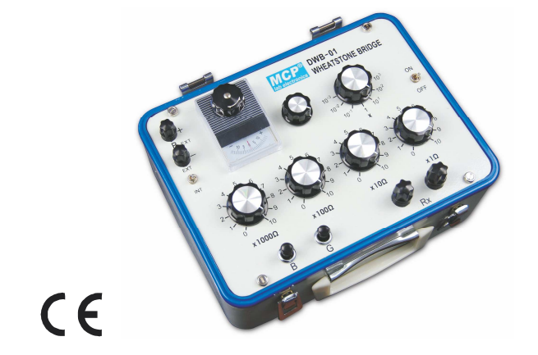

techniczny mostek KELVINA
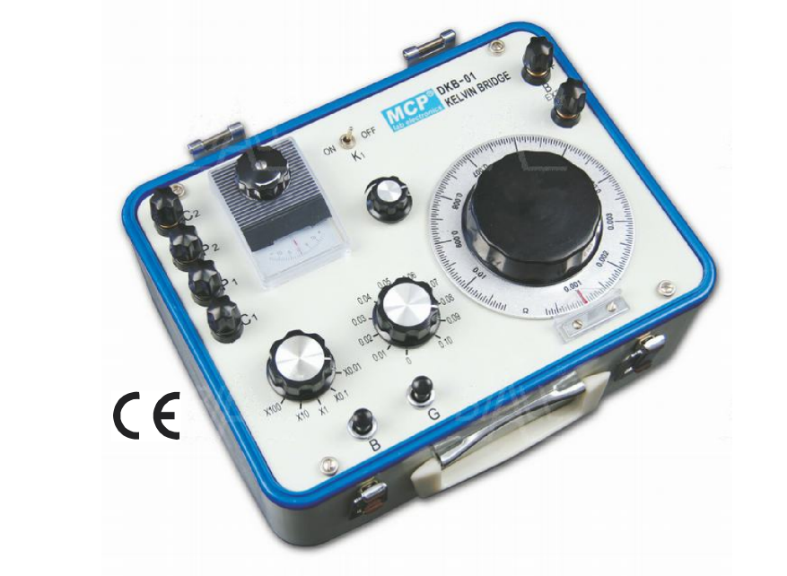
- Włączenie miernika
Aby włączyć mierniki należy zapoznać się z instrukcjami mierników na stanowisku, część tą wykonujemy przy udziale prowadzącego zajęcia.

- Zapoznanie z interfejsem poszczególnych mierników:

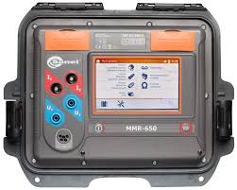

- Wykonanie pomiarów:

- Pomiary transformatora SN/nN
Przy użyciu miernika małych rezystancji MMR oraz mostka Wheatstone’a wykonać pomiary rezystancji uzwojeń transformatora w poszczególnych układach. Wyniki pomiarów należy zapisać w tabeli nr 1.
- Pomiary rezystorów dekadowych
Przy użyciu miernika małych rezystancji MMR, mostka Wheatstone’a oraz mostka Kelvina wykonać pomiary rezystorów dekadowych o dowolnych nastawach. Pomiary poszczególnych nastaw wykonujemy kolejno różnymi miernikami.
Wyniki pomiarów należy zapisać w tabeli nr 2.

- Pomiary układów połączeń śrubowych
Przy użyciu miernika małych rezystancji MMR, mostka Wheatstone’a oraz mostka Kelvina wykonać pomiary połączeń śrubowych otrzymanych elementów. Pomiary poszczególnych nastaw wykonujemy kolejno różnymi miernikami.
Wyniki pomiarów należy zapisać w tabeli nr 3.

- Omówienie otrzymanych wyników z wykonanych pomiarów.

- Dyskusja i wymiana doświadczeń po odbytych ćwiczeniach

Tabela pomiarowa 1

Lp. | Miernik MMR
Lp. | Numer zaczepu | AB | AC | BC
Lp. | Numer zaczepu | R[Ω] | R[Ω] | R[Ω]
1
2
3
Strona nN |  | a0 | b0 | c0
 |  | R[Ω] | R[Ω] | R[Ω]

Lp. | Miernik Wheatstone’a
Lp. | Numer zaczepu | AB | AC | BC
Lp. | Numer zaczepu | R[Ω] | R[Ω] | R[Ω]
1
2
3
Strona nN |  | a0 | b0 | c0
 |  | R[Ω] | R[Ω] | R[Ω]

Tabela pomiarowa 2

Lp. | Pomiary rezystancji rezystorów dekadowych
1 | Nastawa 1 | MMR | Mostek Wheatstone’a | Mostek Kelvina
1 | R[Ω] | R[Ω] | R[Ω] | R[Ω]
2 | Nastawa 2 | MMR | Mostek Wheatstone’a | Mostek Kelvina
2 | R[Ω] | R[Ω] | R[Ω] | R[Ω]
3 | Nastawa3 | MMR | Mostek Wheatstone’a | Mostek Kelvina
3 | R[Ω] | R[Ω] | R[Ω] | R[Ω]
4 | Nastawa 4 | MMR | Mostek Wheatstone’a | Mostek Kelvina
4 | R[Ω] | R[Ω] | R[Ω] | R[Ω]

Tabela pomiarowa 3

Lp. | Pomiary rezystancji rezystorów dekadowych
1 | Układ 1 | MMR | Mostek Wheatstone’a | Mostek Kelvina
1 | Układ 1 | R[Ω] | R[Ω] | R[Ω]
2 | Układ 2 | MMR | Mostek Wheatstone’a | Mostek Kelvina
2 | Układ 2 | R[Ω] | R[Ω] | R[Ω]
3 | Układ 3 | MMR | Mostek Wheatstone’a | Mostek Kelvina
3 | Układ 3 | R[Ω] | R[Ω] | R[Ω]
4 | Układ 4 | MMR | Mostek Wheatstone’a | Mostek Kelvina
4 | Układ 4 | R[Ω] | R[Ω] | R[Ω]

